Техническое задание

№ | Требования Заказчика |  |  | Предложение Поставщика
 | Наименование и технические спецификации | Фото | Кол-во | Предлагаемая техническая спецификация и фото | Количество | Цена за ед. | Общая стоимость
1. | Сейф металлический  Техническая спецификация  - Высота 120-130 см.  - Ширина 40-45 см.  - Глубина 40-45 см.  - С двумя отдельно открывающимися отсеками  - Полки: 3-4  Толщина металла -2мм | 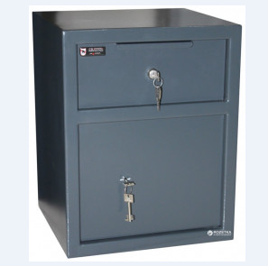 | 1 шт.
 | ИТОГО:
При оценке заявок необходимо предоставить образец для проверки на соответствие требованиям Техзадания
Адрес поставки: Ошская область, г. Кара-Суу, ул. Ленина, 75 «а»

